ФЕДЕРАЛЬНОЕ ГОСУДАРСТВЕННОЕ АВТОНОМНОЕ

ОБРАЗОВАТЕЛЬНОЕ УЧРЕЖДЕНИЕ ВЫСШЕГО ОБРАЗОВАНИЯ

ТЮМЕНСКИЙ ГОСУДАРСТВЕННЫЙ УНИВЕРСИТЕТ

ИНСТИТУТ МАТЕМАТИКИ И КОМПЬЮТЕРНЫХ НАУК

КАФЕДРА ИНФОРМАЦИОННЫХ СИСТЕМ

«Руководство пользователя»

**Выполнил:**

студент группы ИСиТ-19.02-1

Кучербаев А.Ж.

**Проверила:**

Бакановская Л.Н.

Тюмень, 2021 г.

СОДЕРЖАНИЕ

ВВЕДЕНИЕ 3

1. ПРАВА НЕАВТОРИЗОВАННОГО ПОЛЬЗОВАТЕЛЯ В ПРИЛОЖЕНИИ 4

2. ПРАВА ПОЛЬЗОВАТЕЛЯ В ПРИЛОЖЕНИИ 6

3. ПРАВА АДМИНИСТРАТОРА В ПРИЛОЖЕНИИ 8

ЗАКЛЮЧЕНИЕ 20

ВВЕДЕНИЕ

**Цель работы:** разработать приложение с авторизацией пользователя, с выводом запросов и CRUD записей с разных таблиц.

Прежде чем начать разработку определимся со средой разработки. Будем использовать язык C# на платформе Visual Studio, используя расширение Npgsql и приложение DBeaver для подключения к базам данных.

1. ПРАВА НЕАВТОРИЗОВАННОГО ПОЛЬЗОВАТЕЛЯ В ПРИЛОЖЕНИИ

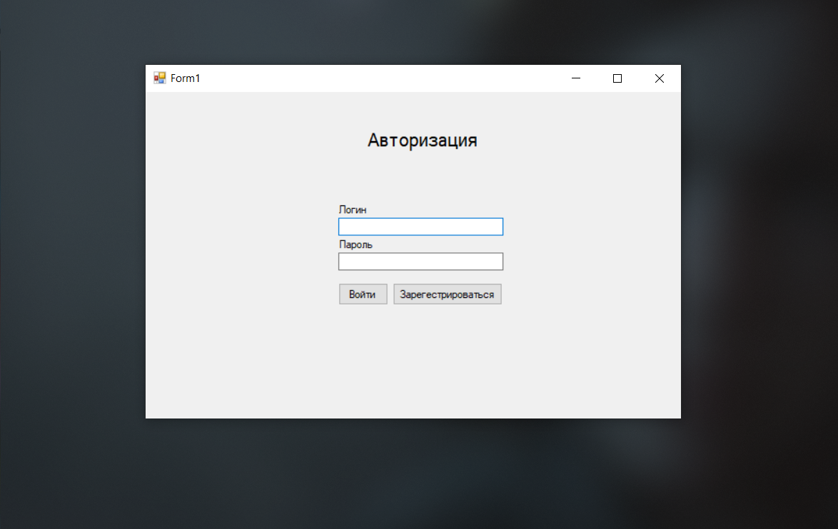При входе неавторизованный пользователь попадает на форму авторизации (Рисунок 1)

Рисунок 1 – форма авторизации

Неавторизованный пользователь может авторизоваться если у него уже есть аккаунт. Если у неавторизованного пользователя нет аккаунта, он может зарегистрироваться, нажав на кнопку «Зарегистрироваться» неавторизованный пользователь попадает на форму регистрации (Рисунок 2).

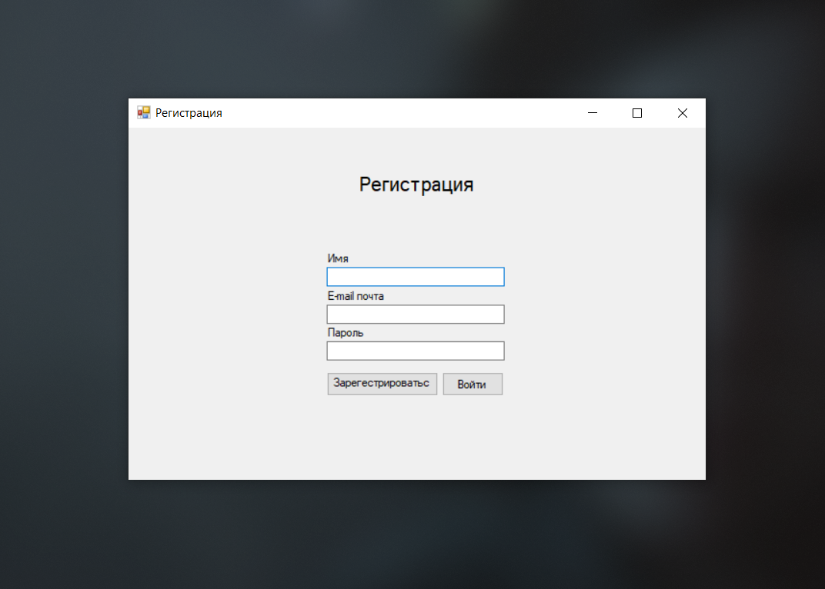Рисунок 2 – форма регистрации

На форме регистрации неавторизованный пользователь создает себе аккаунт.

Форма выдает ошибки при:

* Не заполнении хоть одного поля;
* Если имя записано не на кириллице;
* Если почта или пароль содержат кириллицу;
* Если почта не записана в формате [xxx@xxx.xxx](mailto:xxx@xxx.xxx)

При успешном заполнении формы неавторизованный пользователь создает себе аккаунт.

1. ПРАВА ПОЛЬЗОВАТЕЛЯ В ПРИЛОЖЕНИИ

После авторизации, пользователь попадает на форму запросов, где он может просмотреть запросы из разных таблиц (Рисунок 3)

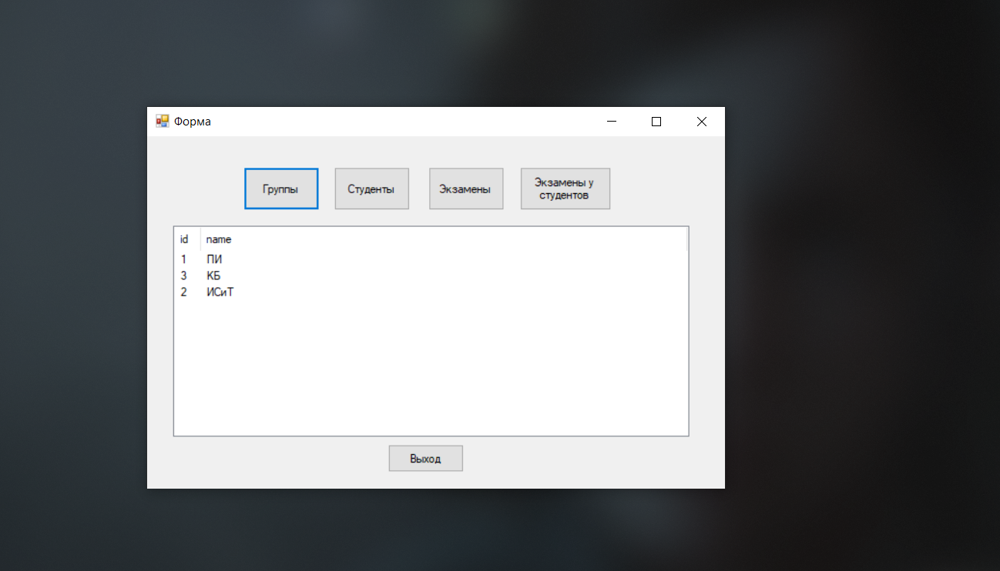

Рисунок 3 – форма запросов

На форме запросов пользователь может посмотреть:

* Список групп нажав на кнопку «Группы» (запрос с одной таблицы) (Рисунок 3);
* Список студентов и их группу нажав на кнопку «Студенты» (запрос представления) (Рисунок 4);
* Список экзаменов и их дату нажав на кнопку «Экзамены» (запрос с одной таблицы) (Рисунок 5);
* Список студентов и их экзаменационные предметы, нажав на кнопку «Студенты и их экзамены» (запрос с нескольких таблиц) (Рисунок 6).

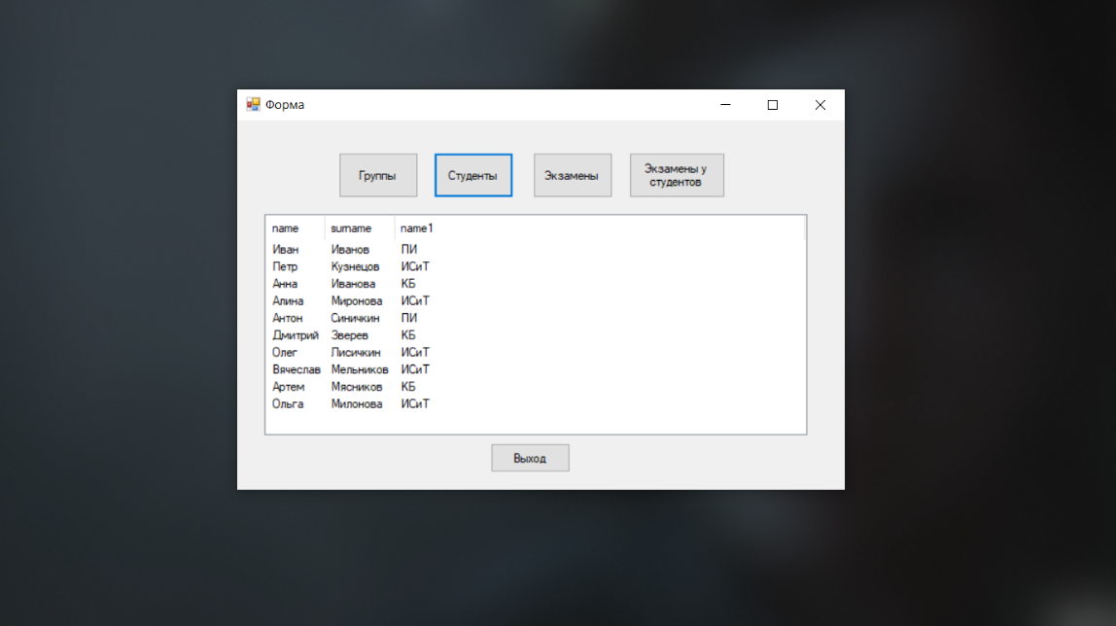

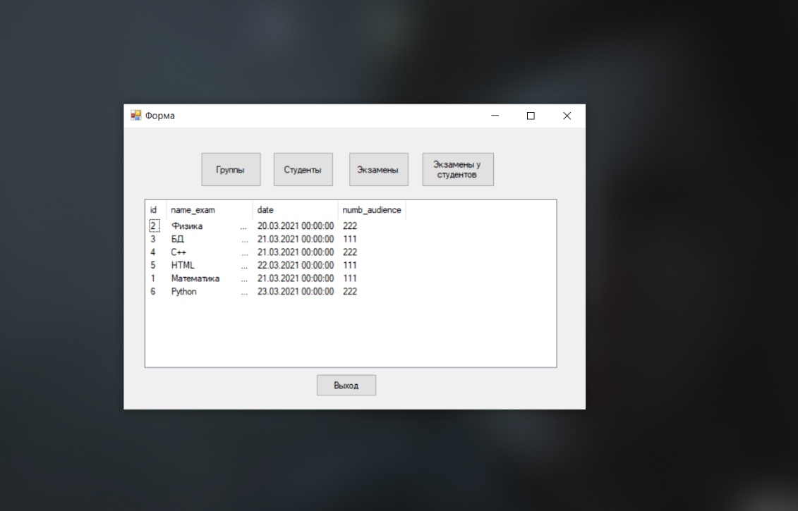Рисунок 4 – запрос студентов

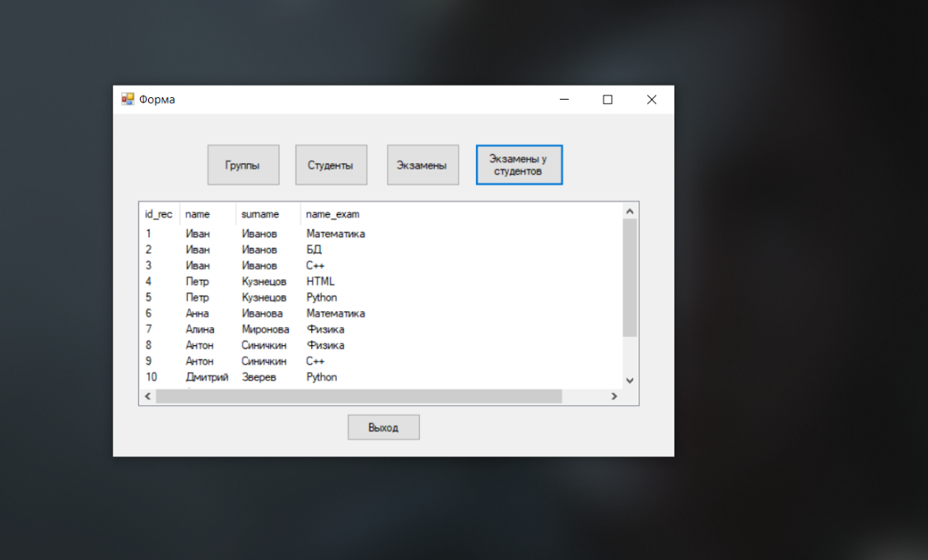Рисунок 5 – запрос экзаменов

Рисунок 6 – запрос студентов и их экзаменов

1. ПРАВА АДМИНИСТРАТОРА В ПРИЛОЖЕНИИ

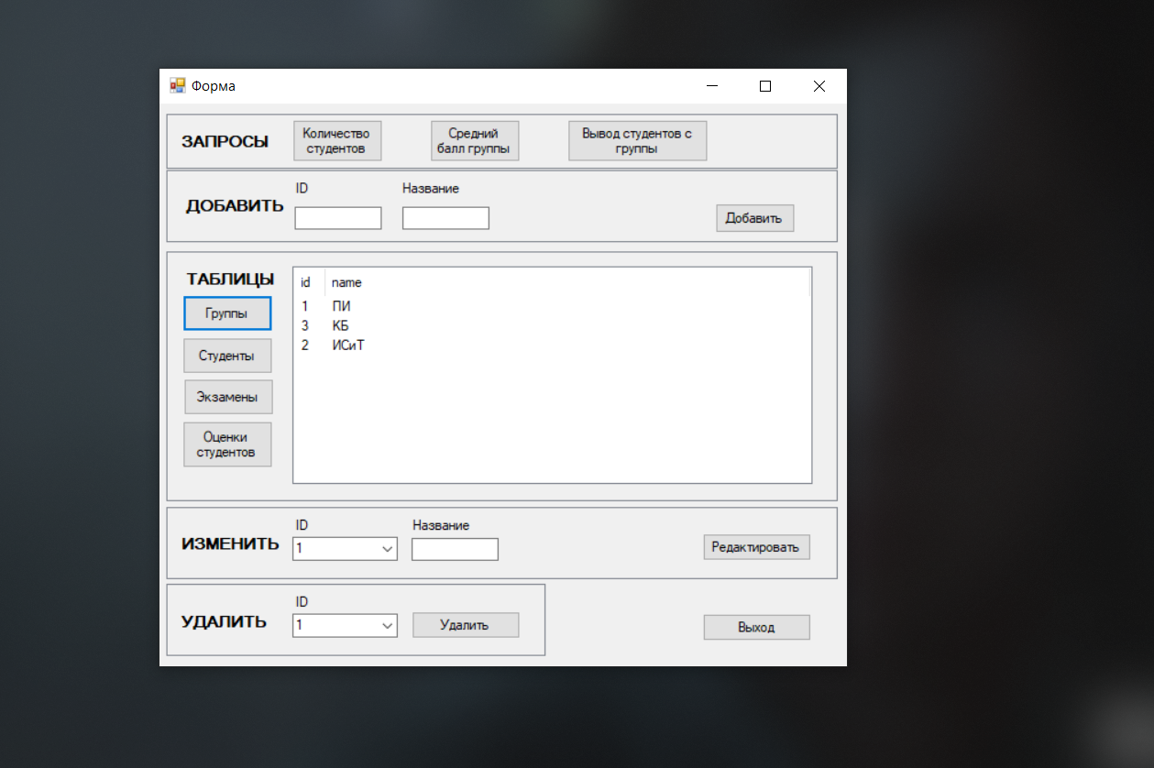После авторизации, пользователь как администратора. Пользователь (далее администратор) попадает на форму администратора, где он может вывести, добавить, изменить или удалить записи из таблиц. Так же ему доступны разные запросы в зависимости от таблицы. (Рисунок 7)

Рисунок 7 – форма администратора

Нажав на кнопку «Группы» выведутся записи группы, появятся формы заполнения для группы и кнопки запросов (Рисунок 7)

С помощью кнопки «Добавить» можно добавить новую группу. При заполнении полей форма проверяет:

* Что бы ID состоял только из цифр и был уникальным;
* Что бы название группы состояло из только из кириллицы.

При успешном заполнении в базу добавится новая группа.

С помощью кнопки «Редактировать» можно изменить группу. Выбрав ID группы в выпадающем списке и введя название с учетом валидации, как и в добавлении группа изменяется.

Так же нажав на кнопку «Удалить» и выбрав ID группы, группа с данным ID удалится из базы.

Нажав на кнопку «Количество студентов», форма выведет список групп и количество студентов, находящихся в этой группе (Рисунок 8).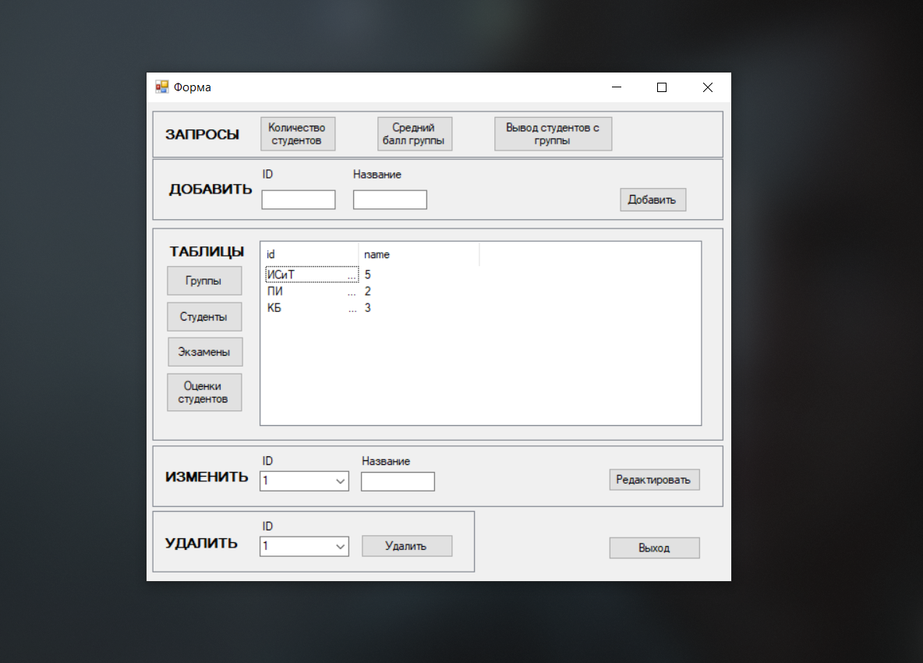

Рисунок 8 – запрос количество студентов

Нажав на кнопку «Средний балл группы», форма выведет список групп и средний балл каждой группы (Рисунок 9).

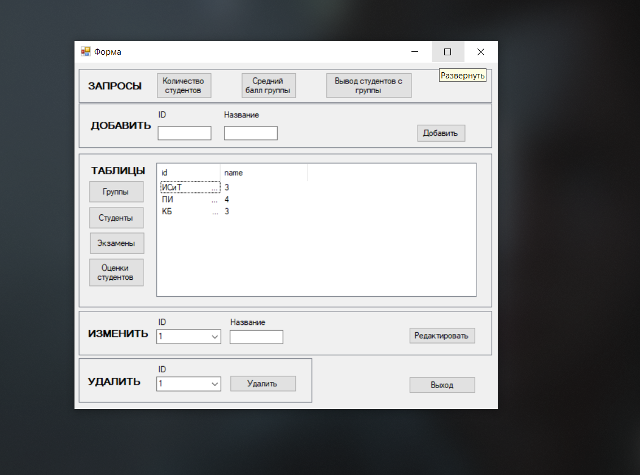Рисунок 9 – запрос средний балл группы

Нажав на кнопку «Вывод студентов с группы», выйдет форма выбора группы (Рисунок 10).

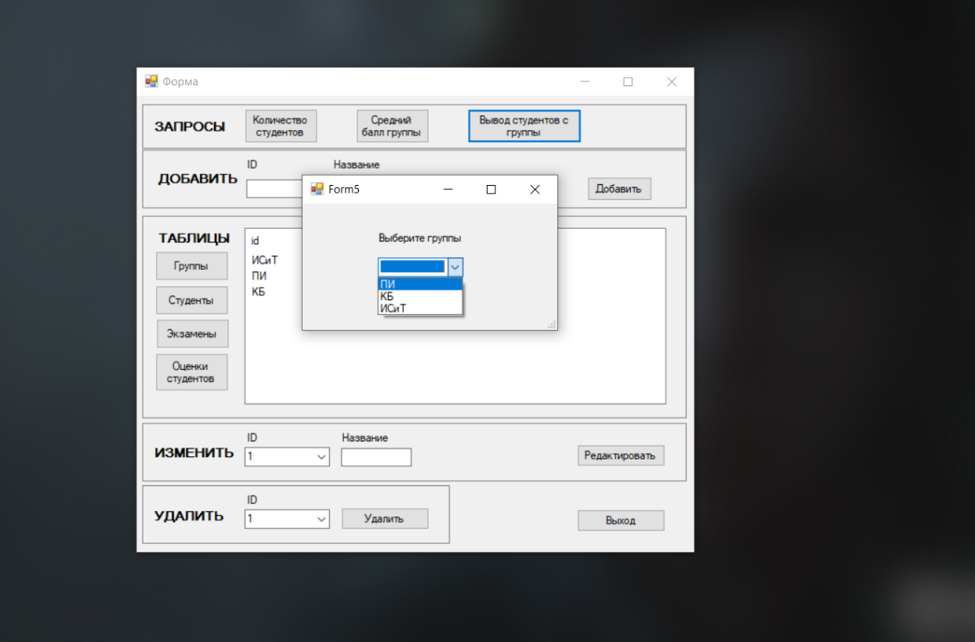Рисунок 10 – форма выбора группы

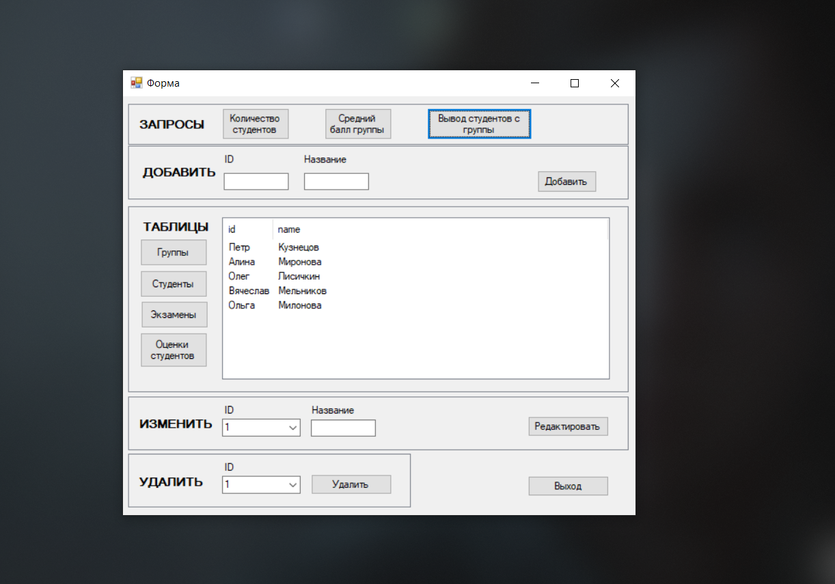 Выбрав группу, форма выведет студентов, которые состоят в данной группе (Рисунок 11).

Рисунок 11 – запрос вывод студентов с группы

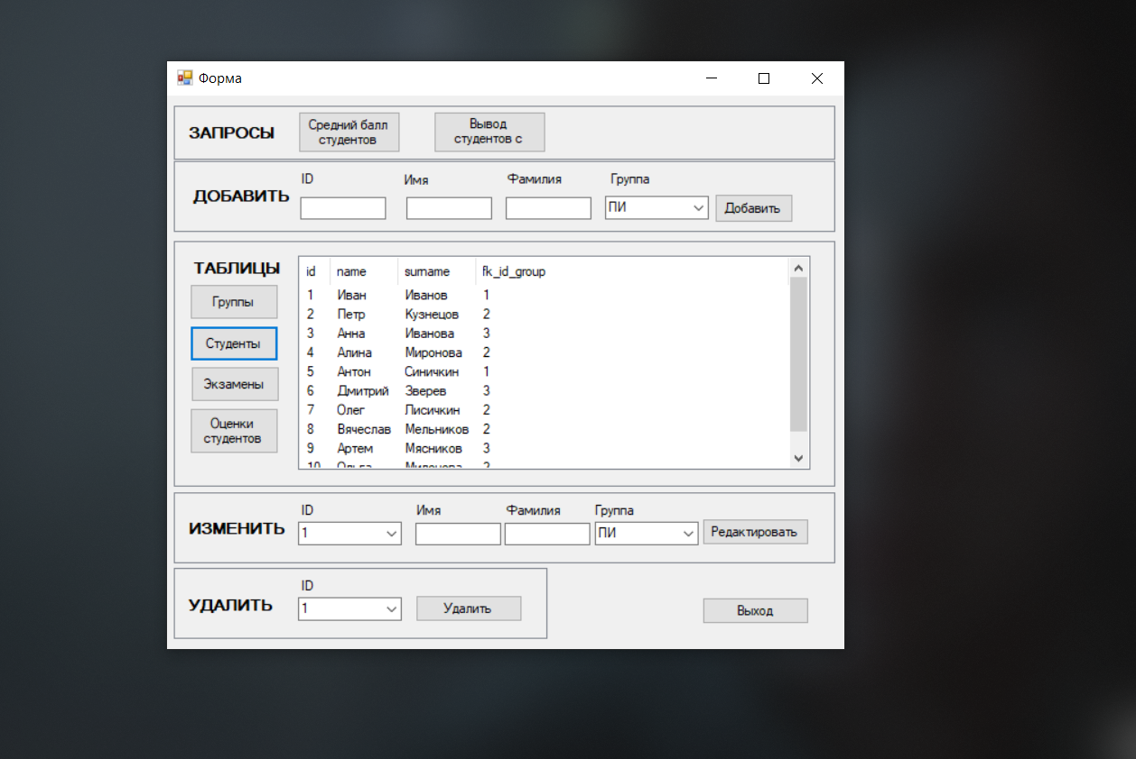Нажав на кнопку «Студенты» выведутся записи студентов, появятся формы заполнения для студента и кнопки запросов (Рисунок 12)

Рисунок 12 – записи студентов

С помощью кнопки «Добавить» можно добавить нового студента. При заполнении полей форма проверяет:

* Что бы ID состоял только из цифр и был уникальным;
* Что бы имя и фамилия студента состояло из только из кириллицы.

Так же в выпадающем списке выбираешь группы, которые имеются в таблице «Группы» (Рисунок 7). При успешном заполнении в базу добавится новый студент.

С помощью кнопки «Редактировать» можно изменить студента. Выбрав ID студента в выпадающем списке, введя имя и фамилию в соответствии и валидации как на добавлении и выбрав группу, студент с данным ID изменяется.

Так же нажав на кнопку «Удалить» и выбрав ID студента, студент с данным ID удалится из базы.

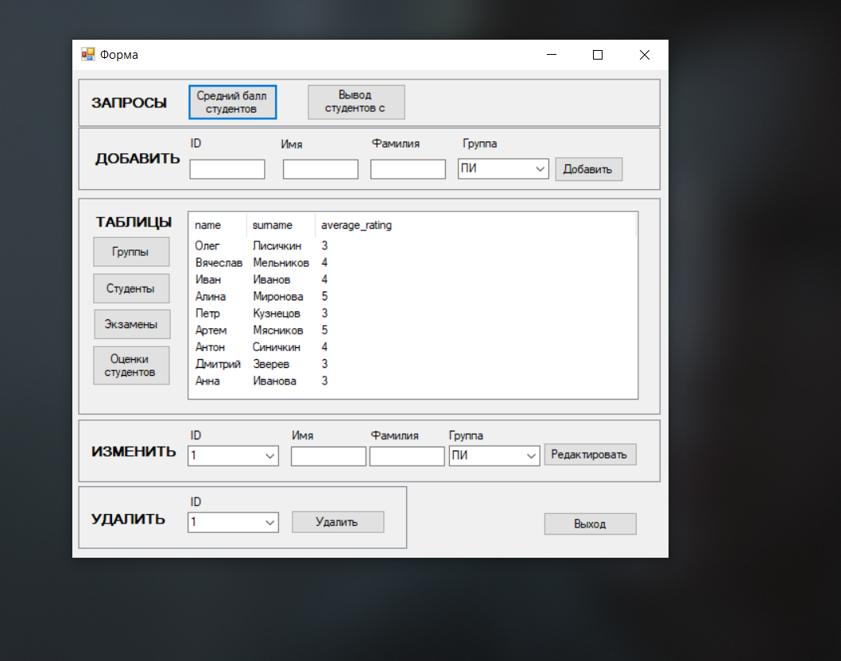Нажав на кнопку «Средний балл студентов», форма выведет список студентов и их средний балл (Рисунок 13).

Рисунок 13 – запрос средний балл студентов

Нажав на кнопку «Вывод студентов с оценкой», выйдет форма выбора оценки (Рисунок 14).

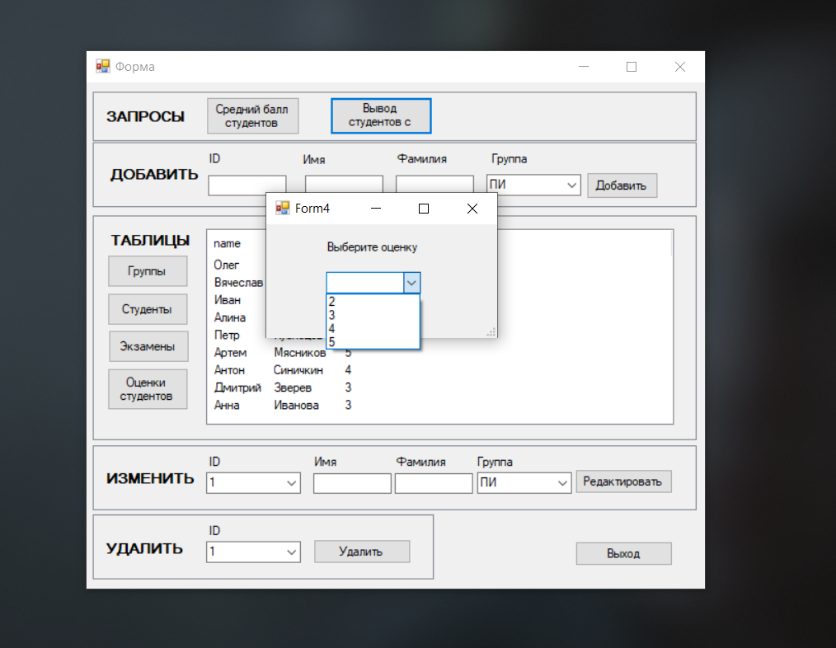Рисунок 14 – форма выбора оценки

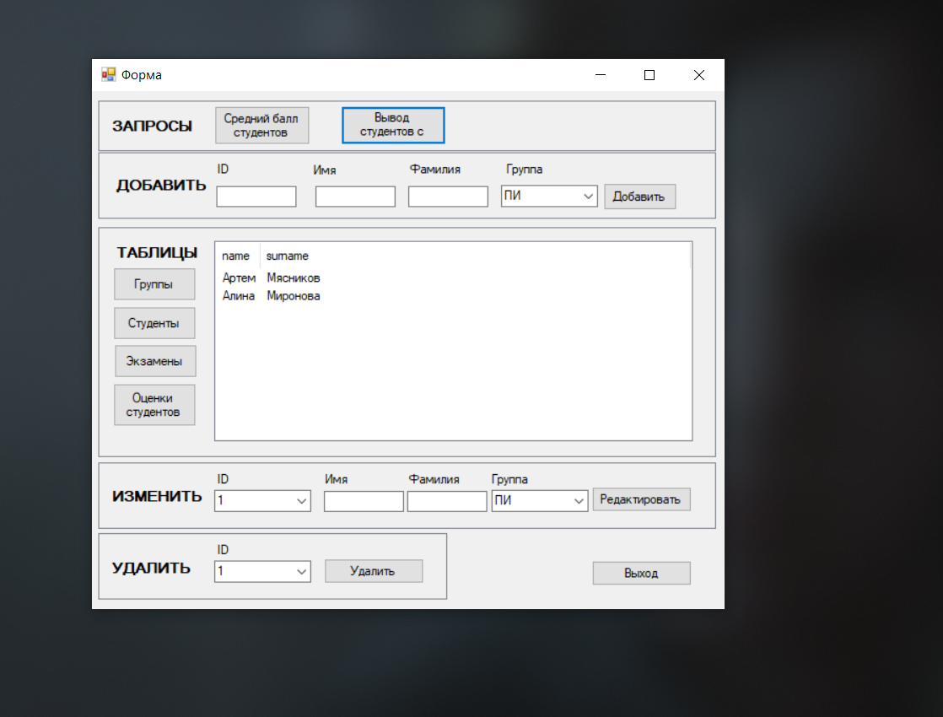 Выбрав оценки, форма выведет студентов со средним баллом равной этой оценки (Рисунок 15).

Рисунок 15 – запрос вывод студентов с оценкой 5

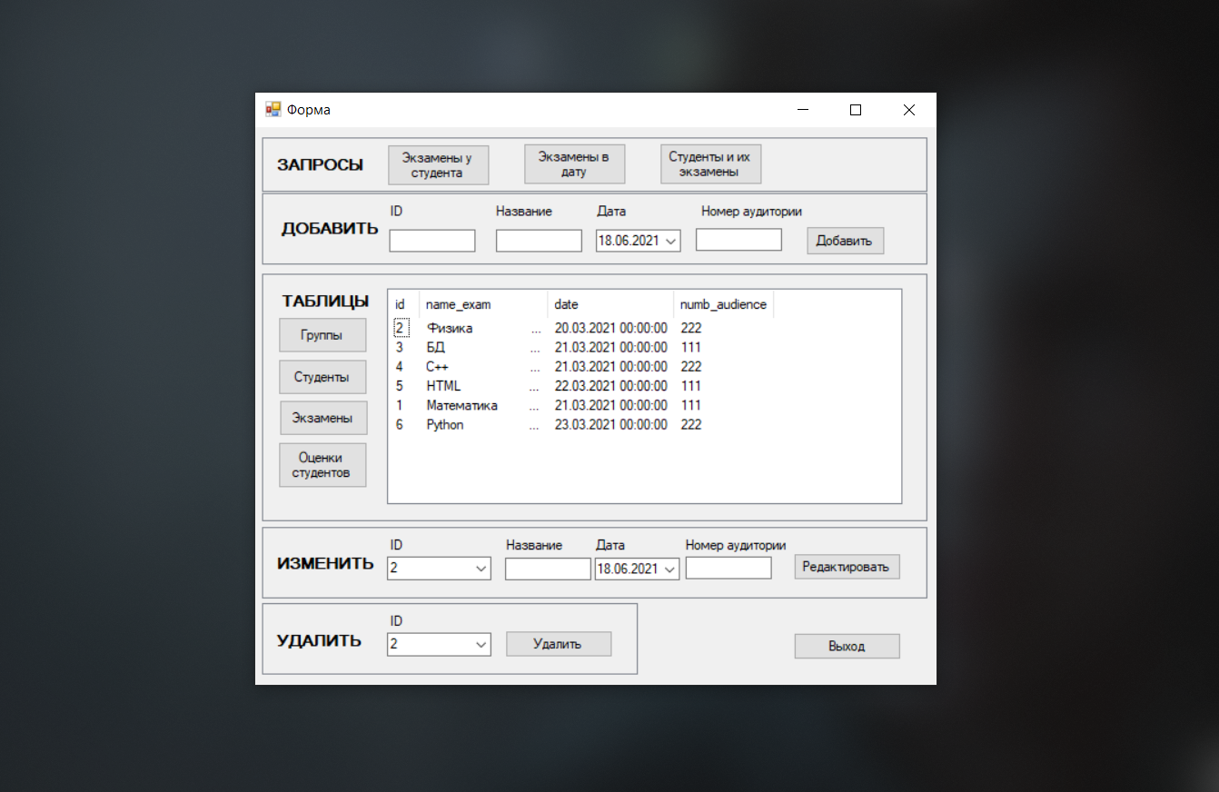Нажав на кнопку «Экзамены» выведутся записи экзаменов, появятся формы заполнения для экзамена и кнопки запросов (Рисунок 16)

Рисунок 16 – записи экзаменов

С помощью кнопки «Добавить» можно добавить новый экзамен. При заполнении полей форма проверяет:

* Что бы ID состоял только из цифр и был уникальным;
* Что название экзамена состояло из только из кириллицы;
* Что бы номер аудитории состоял только из цифр.

Так же выбираешь дату проведения экзамена. При успешном заполнении в базу добавится новый экзамен.

С помощью кнопки «Редактировать» можно изменить экзамен. Выбрав ID экзамена в выпадающем списке, введя название экзамена и номер аудитории в соответствии и валидации как на добавлении и выбрав дату, экзамен с данным ID изменяется.

Так же нажав на кнопку «Удалить» и выбрав ID экзамена, экзамен с данным ID удалится из базы.

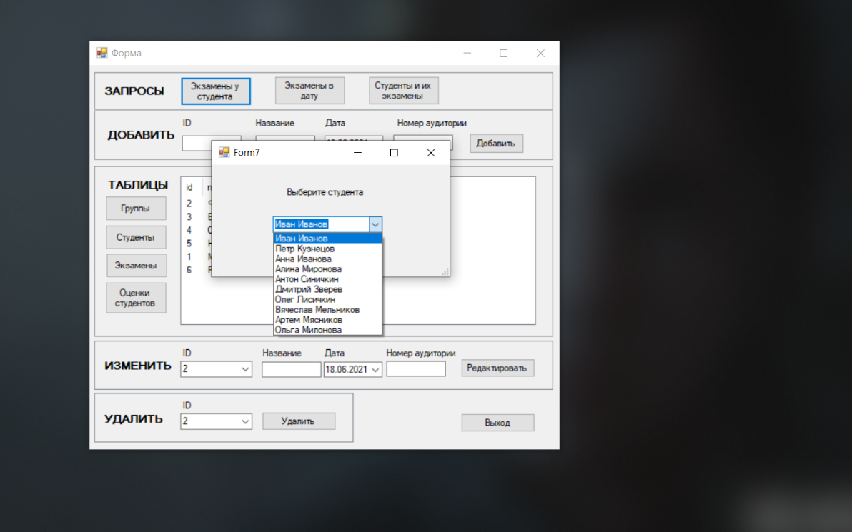Нажав на кнопку «Экзамен у студента», выйдет форма выбора студента (Рисунок 17).

Рисунок 17 – форма выбора студента

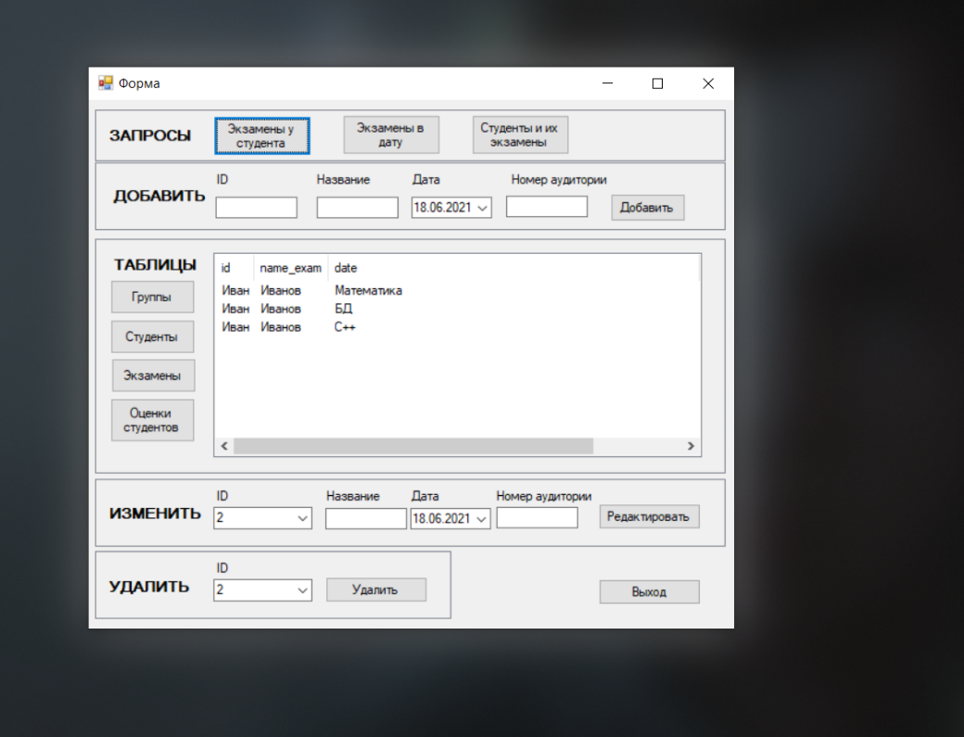 Выбрав студента, форма выведет экзамены данного студента (Рисунок 18).

Рисунок 18 – запрос экзамены у студента

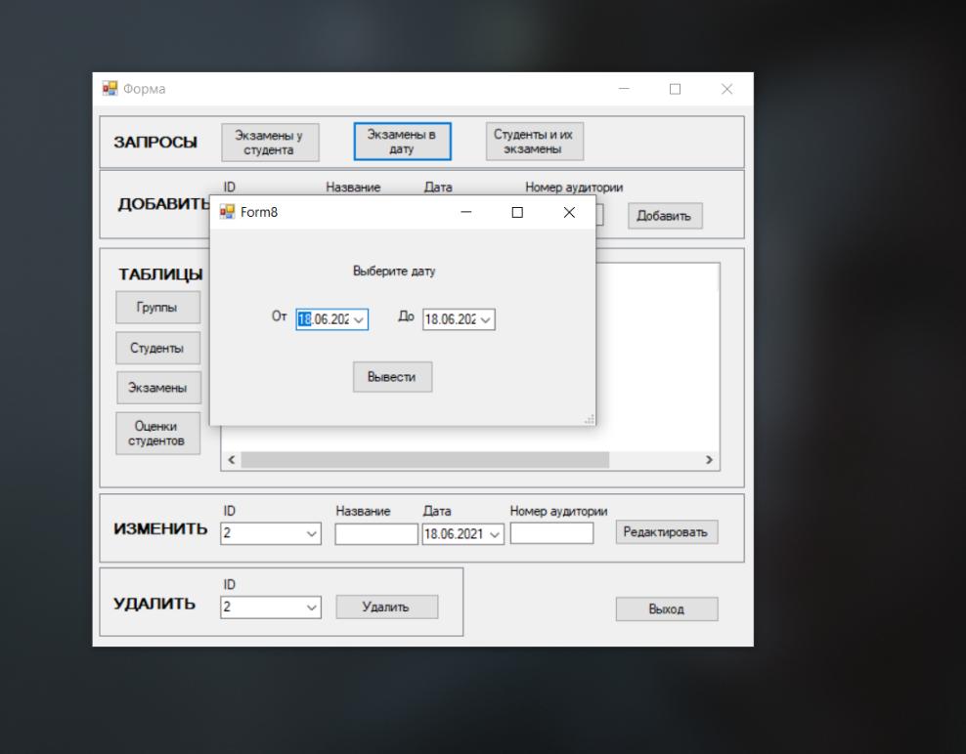Нажав на кнопку «Экзамен в дату», выйдет форма выбора дат (Рисунок 19).

Рисунок 19 – форма выбора дат

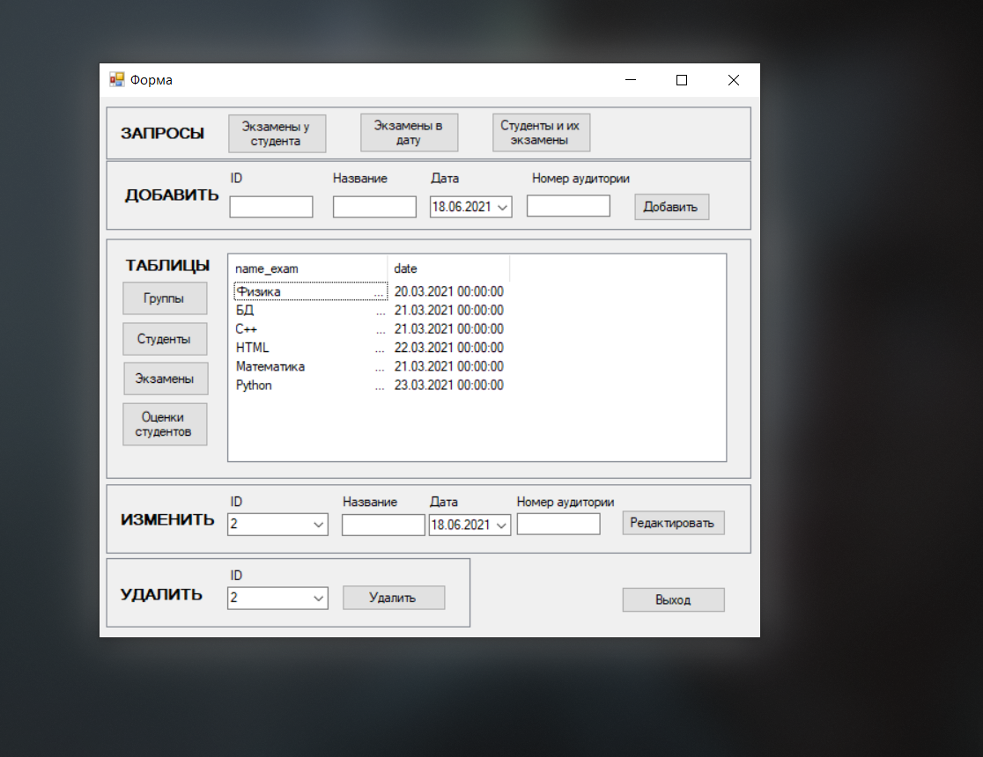 Выбрав дату «от» и «до», так что бы дата от была меньше, чем до, форма выведет экзамены проходящие в данный промежуток (Рисунок 20).

Рисунок 20 – запрос экзамены в дату

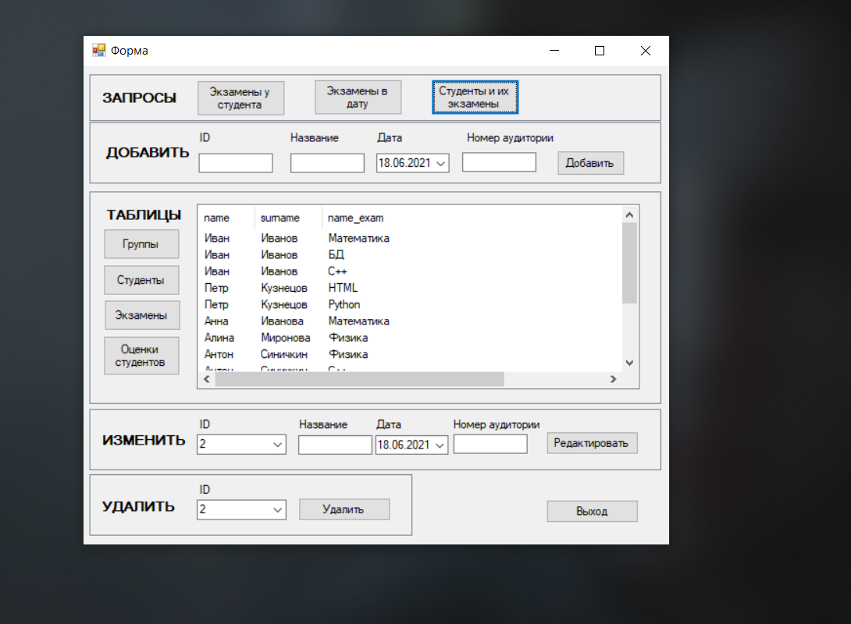Нажав на кнопку «Студенты и их экзамены», форма выведет список студентов и их экзамены (Рисунок 21).

Рисунок 21 – запрос студенты и их экзамены

Нажав на кнопку «Оценки студентов» выведутся записи оценок студентов, появятся формы заполнения для оценок (Рисунок 22)

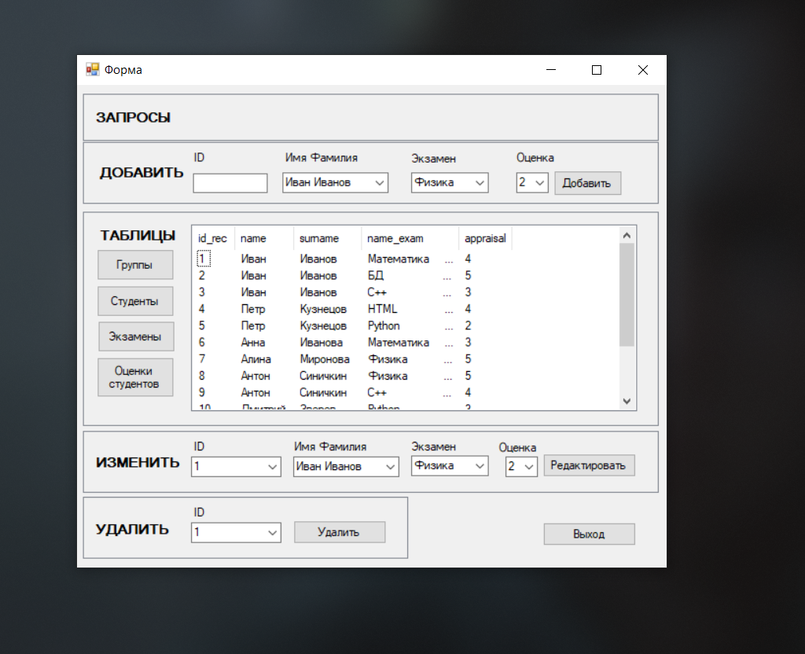Рисунок 22 – записи оценок студента

С помощью кнопки «Добавить» можно добавить новую оценку. Заполняешь ID записи, форма проверяет что бы ID был только числовым значением и уникальным. В выпадающем списке выбираешь студента, которые имеются в таблице «Студенты» (Рисунок 12). Так же в выпадающем списке выбираешь экзамен, которые имеются в таблице «Экзамены» (Рисунок 16). И в выпадающем списке выбираешь саму оценку. При успешном заполнении в базу добавится новая оценка.

С помощью кнопки «Редактировать» можно изменить запись оценки. Выбрав ID записи в выпадающем списке, запись с данным ID изменяется.

Так же нажав на кнопку «Удалить» и выбрав ID записи, запись с данным ID удалится из базы.

**ЗАКЛЮЧЕНИЕ**

При выполнении данной лабораторной работы, было разработано приложение. В котором пользователь может посмотреть пару запросов с таблиц, а администратор просмотреть, добавить, изменить и удалить записи из таблиц, так же имея доступ к запросам. Определили права на приложении для пользователя и администратора.